Inhaltsverzeichnis

Barrierefreie Dokumente erstellen 1

Einführung 1

Beispiel zu mehreren Hinweissignalen 2

Was ist ein barrierefreies Dokument? 2

Was ist ein Screenreader? 2

Für wen kann es hilfreich sein, wenn Texte vorgelesen werden können? 3

Wo finde ich weitere Informationen zur Erstellung von barrierefreien Dokumenten? 3

# Barrierefreie Dokumente erstellen

## Einführung

Man kann den Begriff Barrierefreiheit nicht nur auf unsere räumliche Umgebung beziehen, sondern auch auf unsere mediale Umgebung.

Seit 2018 gibt es eine EU-Richtlinie zur Barrierefreiheit auf Websites und Apps von öffentlichen Stellen: In Artikel 4 der Richtlinie werden alle öffentlichen Stellen der Mitgliedsstaaten der EU dazu verpflichtet, die Umsetzung der Anforderungen an einen barrierefreien Zugang zu ihren Websites und mobilen Anwendungen sicherzustellen.

## Was braucht eine Website, um barrierefrei zu sein?

* eine möglichst übersichtliche Struktur (z.B. möglichst wenige Klicks, um zum Inhalt zu kommen)
* nutzerfreundliche Sprache
* Alternativtexte für Bilder (damit Screenreader den Inhalt wiedergeben können)
* Website mit Maus und Tastatur bedienbar
* Schriften können vergrößert oder farblich verändert werden
* Inhalt sollte sich farblich gut vom Hintergrund abheben
* Einsatz von unterschiedlichen Hinweissignalen zur Vermittlung von Informationen

## Beispiel zu mehreren Hinweissignalen

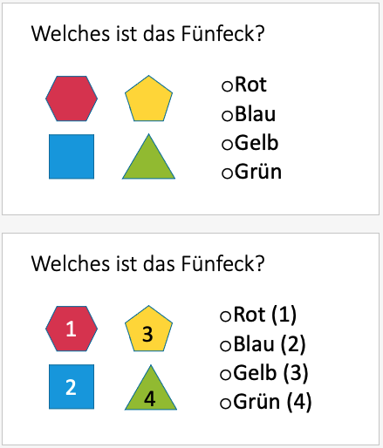

Abbildung 1: Vergleich zweier Varianten einer Aufgabenstellung. Oben: Nur Farbe als Hinweissignal. Unten: Farbe und Zahlen als Hinweissignal. Für Menschen mit eingeschränktem Farbensehen oder Sprachverständnis können mehrere Signale hilfreich sein.

## Was ist ein barrierefreies Dokument?

Damit Dokumente barrierefrei sind, müssen sie mit einem Screenreader zu lesen sein. Dabei kann es sich um Word-Dokumente, PDF-Dokumente oder PowerPoint-Präsentationen handeln.

Barrierefreie Dokumente verfügen außerdem über eine klare Lesereihenfolge des Textes, und über eine klare Struktur. Informationen werden nicht ausschließlich über Bilder vermittelt. Alle Bilder werden mit einem Alternativtext versehen.

## Was ist ein Screenreader?

Ein Screenreader ist ein Programm, das ein schriftliches Dokument in Ton umsetzen, also vorlesen kann. Die Sprachausgabe beschränkt sich dabei nicht nur auf Text, sondern auch grafische Elemente (Menüs, Symbole, Bilder) können vorgelesen werden, wenn sie entsprechend barrierefrei angelegt sind.

## Für wen kann es hilfreich sein, wenn Texte vorgelesen werden können?

* Barrierefreie Dokumente sind hilfreich für Menschen, die…
* sehbehindert sind
* nicht gut lesen können (Analphabetismus, Legasthenie)
* eine andere Muttersprache haben
* besser lernen, wenn sie etwas (zusätzlich) hören, als wenn sie etwas (nur) lesen
* sich nicht gut konzentrieren können
* unterwegs, z.B. im Auto, Texte anhören möchten
* und alle anderen, denn: zur Barrierefreiheit gehört bei Texten z.B. auch, dass sie besonders gut strukturiert und übersichtlich sein sollen. Davon profitieren alle.

## Wo finde ich weitere Informationen zur Erstellung von barrierefreien Dokumenten?

Online unter:

[Leitfaden zur Erstellung barrierefreier Dokumente der Website Digital informiert, im Job integriert](http://di-ji.de/index.php?option=com_content&view=category&layout=blog&id=28&Itemid=39&lang=de)

[Leitfaden zur Erstellung barrierefreier Dokumente der Technischen Hochschule Köln](https://www.th-koeln.de/mam/downloads/deutsch/hochschule/profil/lehre/leitfaden_barrierefreie_dokumente.pdf)